***Matemática Superior***

***“FINTER”***



Integrantes – Año 2019 - Grupo 1

|  |  |  |
| --- | --- | --- |
| Legajo | Nombre | E-Mail |
| 143486-0 | Beltrame Guido | guidoagustinbeltrame@gmail.com |
| 153101-3 | Prediger Agustín | Prediger.agustin@gmail.com |
| 133922-9 | Vidal Pena Diego | vidalpenadiego@gmail.com |

**Manual de Usuario – FINTER**

1. **Preparación y Configuración**
   1. Ingresar a Matlab Online: <https://matlab.mathworks.com/>
   2. Crearse un usuario en caso de no tenerlo, o loguearse en la web.

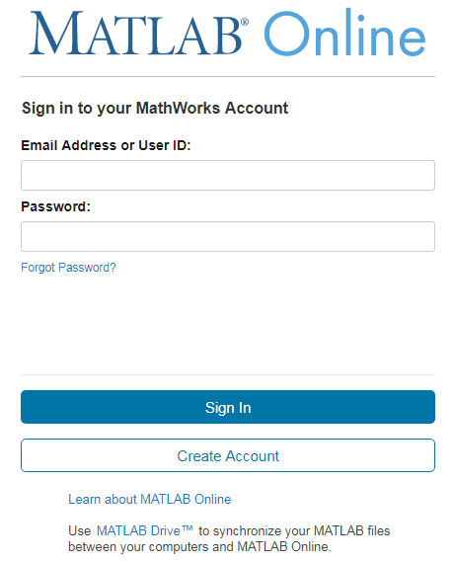

* 1. Una vez loegueado deberá subir la App a la web presionando el botón “Upload” y cargar el archivo FINTER.mlapp.

1. **Ejecutar FINTER**
   1. Posicionarse sobre el archivo subido y presionar F9 o Click derecho > Run (Esperar que abra la app)

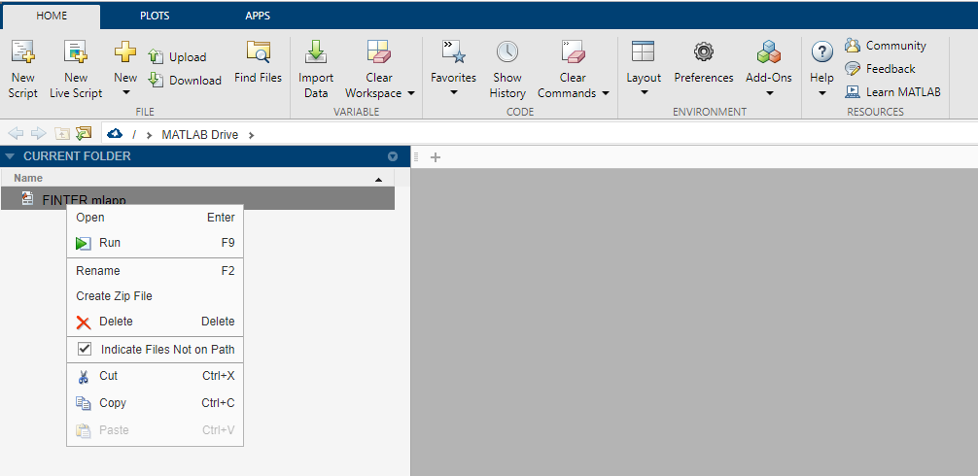

* 1. Ingresar en forma de vector los puntos X e Y que se desea interpolar.

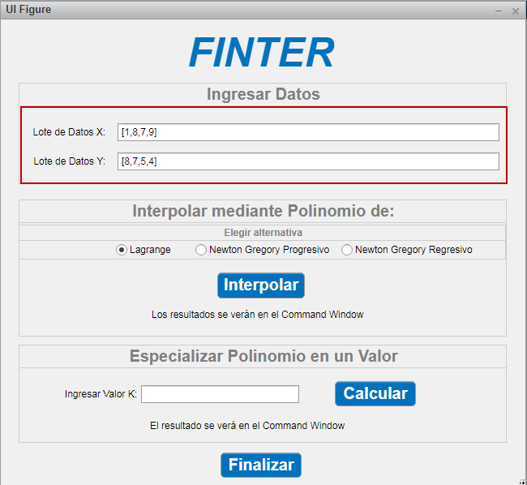

* 1. Seleccionar el método por el que se desea interpolar y presionar el botón “Interpolar”. *Los resultados los podrá observar en el Command Window.*

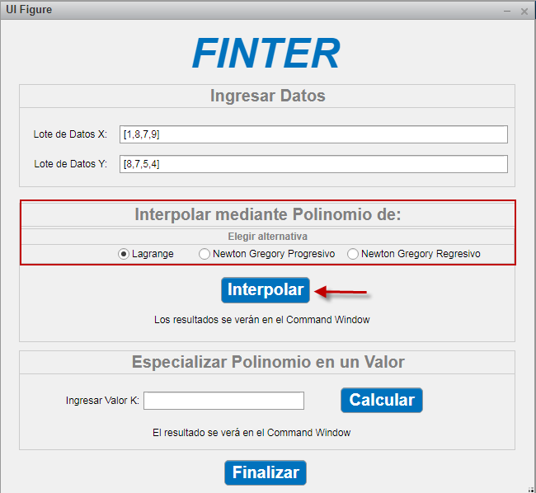

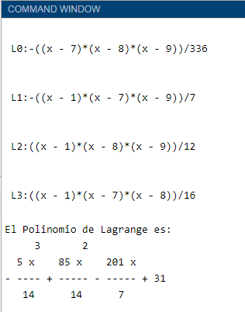

* 1. Ingresar un valor “K” en el cual se desee especializar el polinomio, presionar el botón “Calcular” para obtener el valor. *Los resultados los podrá observar en el Command Window.*

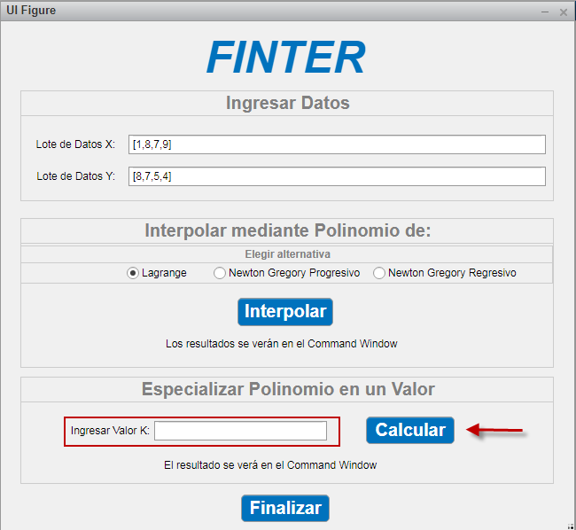

* 1. Podrá repetir estos pasos las veces que quiera, modificando los puntos ingresados, modificando el polinomio interpolante y presionando el botón “Interpolar” y cambiando los valores de “K”.
  2. Una vez que desee terminar con la ejecución del programa presionar el botón “Finalizar.